Кадровый кризис. Почему в России некому работать?


Оригинальная статья
2024-08-02
19 мин. на чтение

Вот уже полгода в России не утихают разговоры о дефиците рабочей силы. Российский рынок труда действительно переживает дефицит кадров в различных областях. Этот кризис вызван действием целого комплекса факторов, а его предпосылки начали складываться задолго до 2024 г.
Впервые о нехватке кадров в промышленной и строительной сфере заговорили в 2021 г. Тогда дефицит связывали с оттоком мигрантов вследствие эпидемии коронавируса. Однако после начала СВО ситуация значительно ухудшилась и в 2023 г. приобрела характер системного кризиса.
На конец 2023 г. дефицит кадров оценивался в 4,8 млн рабочих мест. Подтверждается данная проблема снижением hh.индекса, ростом числа незакрытых вакансий (и соотношения числа вакансий на одного соискателя), снижением уровня безработицы до рекордного минимума.
Причинами дефицита кадров являются демографический кризис, пандемия COVID-19, отток мигрантов, отток россиян из страны, структурные изменения рынка труда.
Пока что дефицит кадров не успел нанести экономике РФ значительного ущерба ввиду того, что его острая фаза началась совсем недавно. Однако долгосрочные последствия могут оказаться крайне серьезными. Создавшийся дефицит кадров может привести к сокращению производства и ухудшению жизни рабочего класса.
Государство планирует решать проблему с помощью национального проекта «‎Кадры», ввозом мигрантов из стран Африки и Азии, привлечением к работе пенсионеров.

I. Оценка дефицита
В 2021 г. в российских СМИ постепенно начала появляться информация о нехватке кадров в промышленности и строительстве из-за оттока мигрантов и структурных изменений на рынке труда. Тогда же, пусть и осторожно, заговорили о дефиците кадров как новой устойчивой тенденции в экономике России.
Начало СВО усугубило тенденцию. В первом полугодии 2022 г. страну покинуло около 420 тысяч человек, а еще через полгода количество уехавших из страны уже приблизилось к 800-900 тысячам.
В 2023 г. и СМИ, и правительство РФ начали уже открыто и часто говорить о проблеме дефицита кадров в стране. Так, Э. Набиуллина заявила, что Россия «‎почти полностью задействовала имеющиеся трудовые ресурсы и осталась без свободных рук». Заместитель председателя правительства РФ Т. Голикова предположила, что к 2030 г. дефицит кадров в России может достичь 2 миллионов человек.
Чтобы оценить масштаб и глубину дефицита кадров, воспользуемся анализом таких показателей, как: hh.индекс, уровень безработицы, количество свободных вакантных мест по стране, количество открытых вакансий на одного соискателя.

hh.индекс
Данный показатель выведен hh.ru, одним из крупнейших российских сервисов по поиску работы. Индекс оценивает состояние рынка труда, основываясь на подсчете числа резюме на одну вакансию.
Нам важны следующие расшифровки значений hh.индекса:
2.0-3.9 – дефицит соискателей;
4.0-7.9 – умеренный уровень конкуренции за рабочие места.
На июнь 2024 г. общий по всем отраслям hh.индекс составляет 3,1, что означает ярко выраженный дефицит соискателей. Следует отметить, что еще в начале 2023 г. показатель имел значение 4,5, или нормальное соотношение между работодателями и соискателями. Учитывая, что показатель 4,5 близко подходит к нижнему порогу интервала, можно предположить, что тенденция к дефициту соискателей появилась еще до 2024 г.
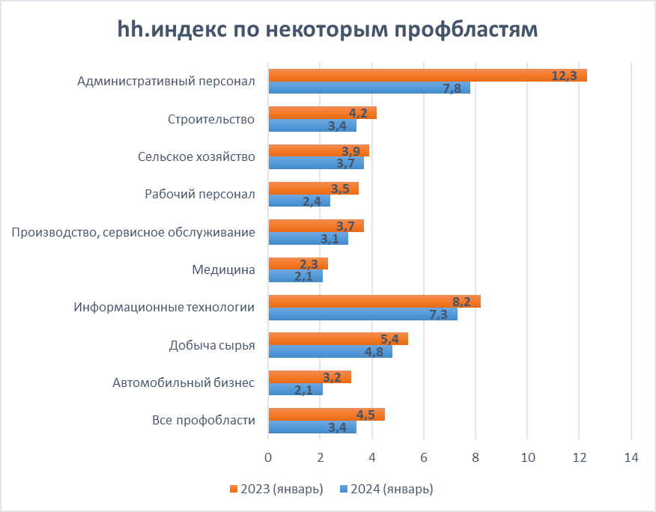
Данные для графика взяты с сайта hh.статистика

Безработица и количество вакантных мест
Хотя уровень безработицы является косвенным показателем, именно он иллюстрирует важную характеристику капиталистического рынка труда — количество свободной рабочей силы, то есть потенциальных работников. Чем выше уровень безработицы, тем больше количество свободной рабочей силы.
Подкрепляет данный показатель количество вакантных рабочих мест, поданных организациями в службы занятости. Если из года в год данная цифра не растет — значит компании справляются с подбором персонала на обычном уровне. Но если показатель показывает тенденцию к увеличению, значит на рынке труда появились проблемы с подбором — кандидатов на вакансии стало меньше.
Именно тенденция снижения уровня безработицы и увеличения количества свободных вакантных мест в течение нескольких лет показывала приближение дефицита кадров на российском рынке труда.
С 2017 г. можно отметить постоянное снижение уровня безработицы — с 5,1% в декабре 2017 г. до 3% в декабре 2023 г. Из тенденции выбивается только 2020 г., показавший уровень безработицы в 5,9% в декабре, при этом пик был зафиксирован в августе — 6,4%. По данным на апрель 2024 г., уровень безработицы продолжал падать и уже составлял 2,58%.
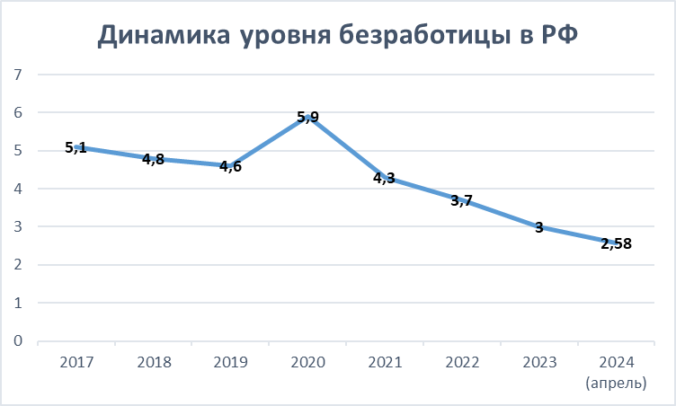
Данные для графика взяты с сайта единой межведомственной информационно-статистической системы
В то же время, количество вакантных рабочих мест увеличивается. Так, показатель незакрытых вакансий вырос с 2020 по 2023 гг. почти в 2 раза и составил 2 миллиона рабочих мест.
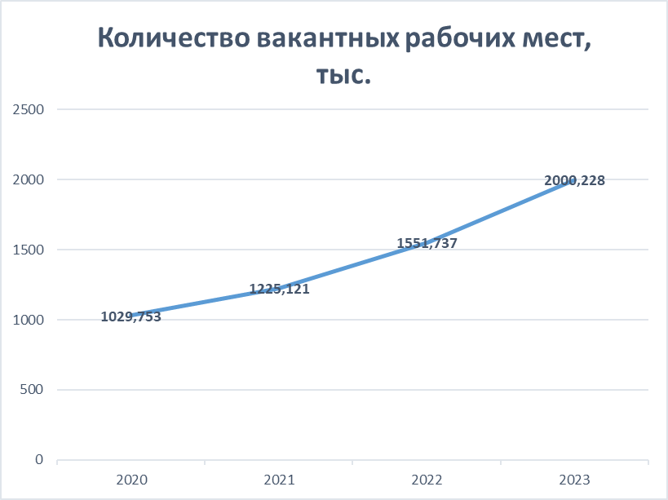
Данные для графика взяты с сайта Росстат — Рынок труда, занятость и заработная плата
При этом растет число открытых вакансий на одного соискателя. По данным аудиторского агентства FinExpertiza, на 4 квартал 2022 г. это число достигло отметки в 2,5 вакансии.
Таким образом, можно сделать следующие выводы:
1. В 2020-2021 гг. на российском рынке труда появились факторы, усиление которых грозило дефицитом кадров.
2. Сам дефицит кадров начался на рубеже 2023 и 2024 гг.
В сложившейся ситуации правящему классу становится сложнее диктовать свои условия на рынке занятости. Когда рабочая сила в избытке, на одну вакансию претендует сразу несколько человек, и работодатель скорее выберет того, кто готов трудиться за меньшую плату. В обратной ситуации, когда на одного работника приходится сразу несколько вакансий, уже он сам имеет право выбрать более высокооплачиваемую работу.
Конечно же, такое положение дел крайне невыгодно для большинства организаций, поскольку они нацелены на увеличение прибыли за счет уменьшения всякого рода издержек.
Согласно исследованию, проведенному в Институте экономики РАН, всего по стране не хватает 4,8 миллиона кадров. Оценка была дана в конце 2023 г. Учитывая ранее отмеченные тенденции, можно предположить, что на сегодня эта цифра уже выросла.

Какие сферы больше всего ощущают дефицит кадров?
Промышленность. По результатам регулярных исследований Банка России, в первом полугодии 2023 года значительно возросла потребность в рабочей силе в промышленном секторе. Основные причины этого — активное развитие импортозамещающих производств и рост числа государственных заказов на фоне ухода с рынка зарубежных компаний. Наиболее остро дефицит квалифицированных специалистов ощущается в автомобильной промышленности, производстве транспортных средств, электротехнического оборудования и нефтепродуктов.
Строительство. В марте 2024 г. глава Минстроя заявил, что для устойчивого развития строительной отрасли Российской Федерации не хватает 1 миллиона человек. Число вакансий в данном секторе за 2023 год по одним оценкам выросло на 31%, по другим — сразу в 3 раза.
Здравоохранение. Дефицит медицинских кадров начался еще задолго до того, как в России стали говорить об общем дефиците рабочей силы. Несмотря на это, ситуация в данной области лучше не становится. На 2023 г. в здравоохранении не хватает 26,5 тысяч врачей и 58 тысяч сотрудников среднего медицинского персонала. Причем врачей редких специализаций в регионах не найти вообще.
Сельское хозяйство. На 2023 год в данной сфере зарегистрирована нехватка квалифицированных кадров в количестве 200 тысяч человек. В дефиците как обычные рабочие, так и специалисты с высшим образованием и научные сотрудники. Вполне понятно — с момента распада СССР зарплаты работников сельского хозяйства остаются одними из самых низких в стране.

II. Причины
Кадровый дефицит в Российской Федерации в 2023-2024 годах является следствием влияния долгосрочных факторов, сформировавшихся значительно раньше. Их воздействие на рынок труда стало ощутимым спустя годы, что привело к текущей проблеме.

Снижение рождаемости
С 1992 г. в России прочно установилась тенденция естественного отрицательного роста населения, падения коэффициента рождаемости и роста коэффициента смертности. Данные коэффициенты показывают, сколько человек родилось/умерло на тысячу человек населения.
Исходя из представленных данных, видно, что в течение 30 лет смертность населения регулярно и довольно сильно превышала его рождаемость. Кадры не просто покидали экономику, но и не воспроизводили себе замену.
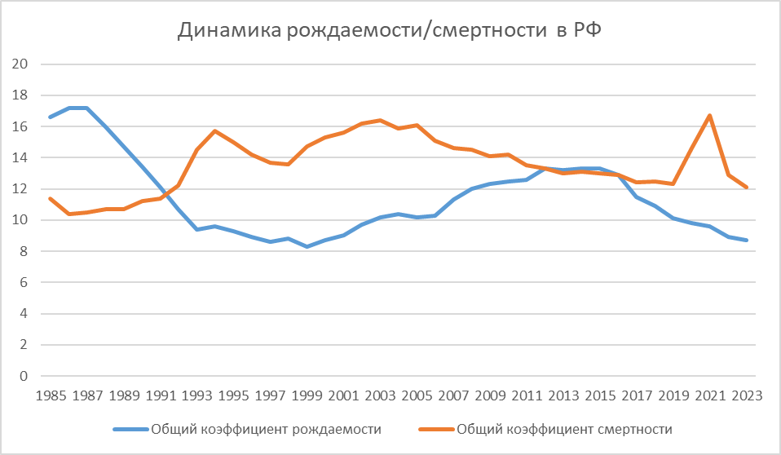
График построен на основе данных архива Федеральной службы государственной статистики и ресурса Росстат — Демография
По мнению аналитиков, в результате демографического кризиса Россия потеряла 25 миллионов человек, то есть треть от численности рабочей силы на 2023 г. (75 млн). Именно люди, рожденные в 90-е и 00-е годы, сейчас являются молодыми специалистами. Именно они призваны заменить стареющее поколение, родившееся и выросшее в СССР — в 70-е и 80-е годы. Но полностью это сделать они не смогут — их физически меньше.

COVID-19
Пандемия COVID-19 обострила демографическую ситуацию в России, вызвав избыточную смертность населения. По разным оценкам, она составила от 288 до 340 тысяч человек за 2020 г. За 2020 и 2021 гг. избыточная смертность оценивается в 715 тысяч человек при более высоком показателе в старших возрастных группах.
Избыточную смертность вычислить не так просто, однако по данным, представленным на графике, видно, что уровень смертности до 2020 г. был стабилен и даже уменьшался.
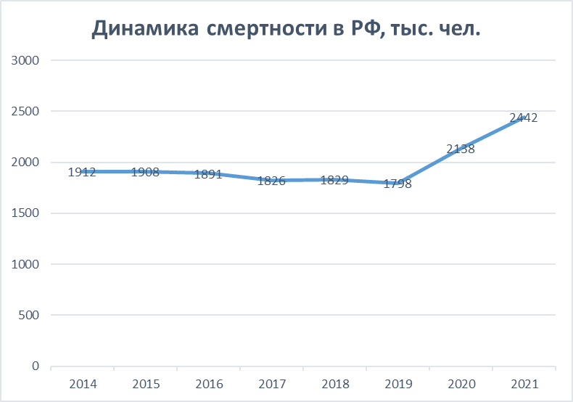
Данные для графика взяты с сайта Росстат — Демография
Страна за короткий срок потеряла несколько сотен тысяч кадров. Хотя уровень летальности от COVID-19 выше среди людей пенсионного возраста, учитывая пенсионную реформу, о которой будет упомянуто далее, многие из них могли быть заняты в экономике и по сей день. Но не стоит забывать, что отнюдь не только пожилые люди пополнили статистику избыточной смертности населения: от ковида также умирали работники молодого и среднего возраста.

Миграция
Миграционный поток низкоквалифицированной рабочей силы из стран СНГ начал резко возрастать в 00-х гг. и стабильно компенсировал естественную убыль населения России вплоть до 2020 г. В то же время, приток мигрантов сильно деформировал капиталистический рынок труда избытком дешевых рабочих рук при общей стагнации производства. В итоге стоимость рабочей силы была занижена, а капиталистам стало выгоднее нанимать больше низкоквалифицированного персонала, чем внедрять современные технологии для увеличения производительности труда.
Начиная с 2020 г., миграционный приток стал спадать из-за ковидных ограничений и кризиса. Из-за ослабления курса рубля в 2022 г. и множества наложенных на РФ санкций, мигранты начали покидать страну в поисках более комфортного места приложения своей рабочей силы. Кроме того, начало СВО вызвало поток эмиграции российских граждан. Общий прирост населения стал отрицательным.
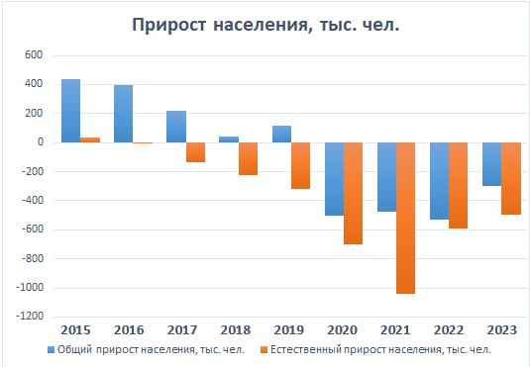
Данные для графика взяты с сайта Росстат — Демография
Таким образом, образовалось сразу 2 проблемы:
1. Рабочих рук стало в принципе меньше.
2. До 2020 г. высококвалифицированный персонал, способный внедрять в производство автоматизацию и повышать производительность труда, капиталистам в основном не требовался. А теперь, когда на фоне оттока мигрантов в нем возникла потребность, оказалось, что таких специалистов недостаточно.
Стоит сказать, что демографические потери — один из самых острых и ключевых факторов для развития рынка труда. Каждый потерянный от избыточной смертности или вовсе не родившийся гражданин отзывается на состоянии экономики. Сужение демографической базы, вследствие снижения рождаемости, повышенной смертности или миграции, сокращает возможности расширения и пополнения рынка труда.

Структурные изменения рынка труда
В настоящее время молодые специалисты, в основной массе, не хотят обучаться по профессиям, которые нужны экономике страны.
В 90-х гг. сокращение производства и приватизация привели к серьезной безработице в среде рабочих. Многие из них ушли в сферу услуг или стали самозанятыми. Кроме того, цена на рабочую силу, как уже говорилось, была годами занижена благодаря избытку мигрантов.
Сейчас молодые специалисты после получения профессионального образования также в основном идут не на производство, а в сферу услуг. При этом доля студентов, учащихся по рабочим профессиям в колледжах — всего 20%.
Связь между образованием и производством, прочно развитая в СССР, в современной России была разорвана. Государство в свое время не сделало практически ничего для того, чтобы привлекать молодежь в реальный сектор экономики. Напротив, заниженная стоимость труда и ненужность высококвалифицированных специалистов привели к тому, что рабочие и инженерные профессии перестали быть престижными.
Теперь, когда экономика РФ взяла курс на импортозамещение, оказалось, что некому выполнять грандиозные планы по развитию внутреннего производства. Мигранты частично уехали, собственное население сократилось, молодежь уже по большей части занята в сфере услуг, а только выпущенные квалифицированные специалисты нуждаются в дополнительном практическом обучении.

III. Влияние на экономику
Рекрутинговая компания Get Experts провела опрос среди 2,4 тысяч работодателей, и оказалось, что большинство из них (71%) собираются повысить зарплаты своим сотрудникам в 2024 г. Однако в почти половине случаев увеличение составит всего 5–10%, чтобы компенсировать инфляцию.
Несмотря на нехватку рабочей силы, работодатели готовы повысить зарплаты только для ключевых специалистов. Для остальных сотрудников значительных прибавок не предвидится. Частные компании стремятся минимизировать затраты на трудовые ресурсы, а государственные организации ограничены уже оптимизированными бюджетами.

Фотография с церемонии вручения национальной премии «Лидеры ответственного бизнеса 2024»
Ввиду того, что проблема дефицита кадров возникла не так давно — год назад — сильного влияния на экономику она еще не оказала. Впрочем, мы еще не имеем данных за 2024 г.
Если говорить о периоде, который подводил экономику к текущей проблеме, то на 2023 г. ВВП вырос и в номинальном, и в реальном выражении. Индекс выпуска товаров и услуг по базовым видам незначительно, но рос, либо оставался на прежнем уровне. Кроме того, выросли и реальные располагаемые денежные доходы населения. Впрочем, данные взяты из Росстата, склонного к более оптимистичному подходу при вычислении показателей экономического развития страны.
Отметим, что за 2023 г. сельское хозяйство, которое, как уже было упомянуто, испытывает сильный кадровый голод, показало 99,7% результата 2022 г. В то же время индекс промышленного производства вырос, как и результаты деятельности строительной отрасли.
Если говорить о технологическом развитии, то доля внутренних затрат на исследования и разработки в ВВП слегка снижалась — на 0,6 п.п. за 2022 год. Доля продукции высокотехнологичных и наукоемких отраслей в ВВП в 2022 году оставалась на уровне 2019 года.
Пока что предприятиям удается, хотя и с определенной долей трудностей, но находить выход из сложившейся проблемы. Однако в долгосрочной перспективе дефицит рабочей силы вызовет куда более сильные негативные последствия.

IV. Что делает государство?
Решить проблему демографической ямы власти пытались с помощью национального проекта «Демография», целью которого было до 2024 г. повысить коэффициент рождаемости до 1,7. Данная цель достигнута не была — в 2023 г. этот показатель составил 1,41.
Хоть как-то сгладить приближающийся кадровый дефицит помогла пенсионная реформа, которая позволила увеличить количество экономически активного населения на 200 тысяч человек в 2020 г., а в 2021 г. — на 500 тысяч. Тем не менее, данная мера в итоге не спасла рынок труда от дефицита кадров.
Учитывая, что рождаемость в России все еще не обеспечивает простого воспроизводства населения, и в долгосрочной перспективе пенсионная реформа проблем с дефицитом кадров решить не сможет. К тому же, часто качество рабочей силы пожилых сотрудников не соответствует современным требованиям.
Некоторые буржуазные «‎исследователи» считают иначе. Они услужливо предлагают еще сильнее задействовать в экономике людей старше 50 лет. По их оценкам, из 7,5 млн внутренних трудовых резервов России 5 млн — это граждане старшей возрастной категории. А потому именно на их трудоустройстве и предлагается сделать упор для решения кадрового дефицита.
С 2025 г. планируется запуск национального проекта «‎Кадры», призванного устранить проблему кадрового дефицита в стране. Основная задача — трансформировать профессиональное образование так, чтобы на рынок труда вовремя поступали квалифицированные специалисты.
Нацпроект включает в себя четыре федеральных проекта:
1. Повышение эффективности процесса трудоустройства выпускников. Кроме развития производственных практик (которые и сейчас существуют), он также нацелен на оптимизацию проф. стандартов и иных классификаторов в сфере труда и образования. Как именно данная оптимизация поможет привлечь молодые кадры в секторы экономики, испытывающие дефицит кадров, непонятно.
2. Помощь гражданам в повышении квалификации и переквалификации.
3. Уменьшение производственного травматизма и улучшение системы охраны труда.
4. Привлечение молодежи в предпринимательство.
Учитывая, что ни один из всех указанных федеральных проектов никак не решает коренные причины сложившегося дефицита кадров, очевидно, что национальный проект «‎Кадры» проблему не решит. На многие проблемы, существующие в социально-экономическом поле, правительство РФ отвечает национальными проектами. Ответ на вопрос о достижимости их целей давно известен.
Конечно же, в условиях, когда численность собственного населения из года в год показывает отрицательный рост, государство все больше старается привлекать мигрантов. Если раньше в экономику вливали в основном рабочую силу из стран СНГ, то теперь регион для привлечения трудовых ресурсов расширился: в него вошли некоторые страны Африки и Азии. Россия уже договорилась о прибытии 10 тысяч рабочих из Кении, ведутся переговоры с Вьетнамом.
Кроме того, государство всеми силами пытается удержать пенсионеров в экономике. Госдума уже приняла закон, по которому с 1 февраля 2025 г. индексация пенсий будет осуществляться не только для тех, кто уже ушел на заслуженный отдых, но и для тех, кто остался работать.

V. Перспективы
Вполне вероятно, что цены на товары и услуги отраслей, столкнувшихся с дефицитом кадров, будут неуклонно расти. Таким образом, недоступность качественных продуктов, жилья, медицины, будет только усугубляться.
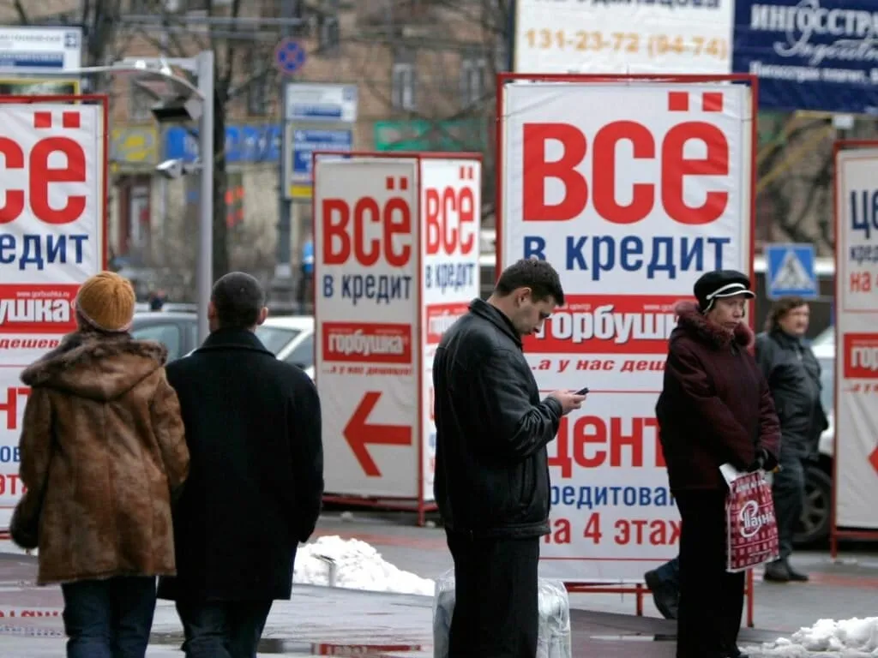
Государство, пытаясь спасти ситуацию, может продолжить издавать законы, направленные на большее участие потенциальной рабочей силы в экономике. Кроме того, может быть расширено само понятие «‎потенциальной рабочей силы» (незанятых лиц, которые заинтересованы в работе, но по тем или иным причинам не приступают к ней). Факт того, что это возможно, подтверждают недавние изменения в законодательстве, направленные на упрощение процесса трудоустройства несовершеннолетних.
Государственная Дума уже рассматривает вариант полного упразднения перечня запрещенных для женщин профессий.
Можно предположить, что в ближайшем будущем отдельные категории высококвалифицированных специалистов будут чувствовать себя на рынке труда вполне комфортно. Предприятия будут бороться за них всеми способами, повышая зарплаты и предоставляя большое количество бонусов. Все потому, что их сложнее подготовить, на это требуется много времени и ресурсов.
Однако очевидно, что нехватка кадров в экономике в конечном итоге грозит сокращением производства. На данный момент правящий класс РФ заинтересован в наращивании оборотов импортозамещения. Но расширение производства будет крайне затруднительно, так как строить новые предприятия и внедрять новые технологии будет некому.

Список источников
1. Фонтанка.ру — С руками оторвут. Промышленным предприятиям не хватает рабочих, особенно молодых — от 27 декабря 2021 г.
2. Forbes — Из России в первом полугодии уехали почти 420 000 человек — от 6 сентября 2022 г.
3. Новые известия — The Economist: С начала СВО из России уехало рекордное количество людей за 100 лет — от 24 августа 2023 г.
4. Ведомости — Почему кадровый дефицит стал главной проблемой российской экономики — от 10 ноября 2023 г.
5. RG.RU — Голикова заявила, что к 2030 году в России может не хватать 2 млн специалистов — от 28 ноября 2023 г.
6. hh.статистика — hh.индекс
7. ЕМИСС — Уровень безработицы (по методологии Международной организации труда) (оперативные данные)
8. Росстат — Трудовые ресурсы, занятость и безработица
9. FinExpertiza — На российском рынке труда сложился рекордный дефицит соискателей — от 1 марта 2023 г.
10. Forbes — Экономисты РАН оценили дефицит кадров в России почти в 5 млн человек — от 24 декабря 2023 г.
11. РБК — Работодатели попали в разрыв — от 6 октября 2023 г.
12. Интерфакс — Глава Минстроя оценил потребность стройотрасли в кадрах в 1 млн специалистов — от 13 марта 2024 г.
13. РБК Отрасли — Как преодолеть нехватку медиков — от 28 ноября 2023 г.
14. ТАСС — В Минсельхозе оценили дефицит кадров в сельскохозяйственной отрасли в 200 тыс. человек — от 8 ноября 2023 г.
15. Федеральная служба государственной статистики — Демография [веб-архив]
16. Ведомости — После распада СССР демографические потери России составили 25 млн человек — от 27 декабря 2021 г.
17. Корхмазов Т.В. — Избыточная смертность, связанная с пандемией COVID—19 — 2022 г.
18. Новые известия — Три года коронавируса: кого и сколько потеряла Россия — от 1 марта 2023 г.
19. Росстат — Демография
20. Доклад НИУ ВШЭ — Выпускники среднего профессионального образования на российском рынке труда — 2023 г.
21. РБК — Кадровый голод и рост зарплат: как поменялся рынок труда и что его ждет — от 5 января 2024 г.
22. Росстат — Национальные счета
23. Росстат — Эффективность экономики России
24. РБК — Росстат раскрыл среднее число детей на одну женщину в России — от 26 марта 2024 г.
25. Капелюшников Р. И. — Российский рынок труда: статистический портрет на фоне кризисов — 2023 г., с. 10
26. АКРА и Strategy Partners — Серебряный ресурс: резервы российского рынка труда — от 5 июля 2024 г., с. 3
27. Ведомости — Голикова раскрыла подробности реализации нового нацпроекта «Кадры» — от 12 апреля 2024 г.
28. Аналитический центр при правительстве Российской Федерации — В национальный проект «Кадры» войдут четыре федеральных проекта — от 25 июня 2024 г.
29. Политштурм — Экономика Путина: итоги — от 10 декабря 2022 г.
30. RG.RU — Работать в Россию приедут мигранты из Африки и Азии — от 17 января 2024 г.
31. Интерфакс — Закон об индексации пенсий работающим пенсионерам принят Госдумой — от 26 июня 2024 г.
32. Государственная дума — Процедуру трудоустройства несовершеннолетних упростят — от 9 ноября 2022 г.
33. RG.RU — Кем смогут работать женщины после отмены гендерных ограничений на труд — от 26 января 2023 г.

Оригинальная статья

